Fecha:

CARTA DE PATROCINIO

En el marco del Concurso Delibera, organizado por la Biblioteca del Congreso Nacional, la persona firmante hace explícito, mediante el presente documento, su patrocinio o adhesión a la iniciativa juvenil legal del Equipo Delibera del Liceo Experimental UMAG de la región de Magallanes y Antártica chilena Iniciativa denominada “Introduce Indicaciones a la moción del diputado Robles respecto al comercio sexual.”

Nombre: MANUEL JOSÉ OSSANDÓN IRARRÁZABAL
Cargo: SENADOR

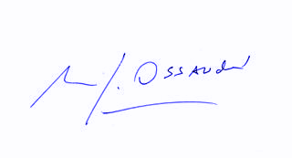
Manuel José Ossandón Irarrázabal
Senador

